***INFORMACIÓN PÚBLICA ORDINARIA, PROACTIVA O FOCALIZADA.***

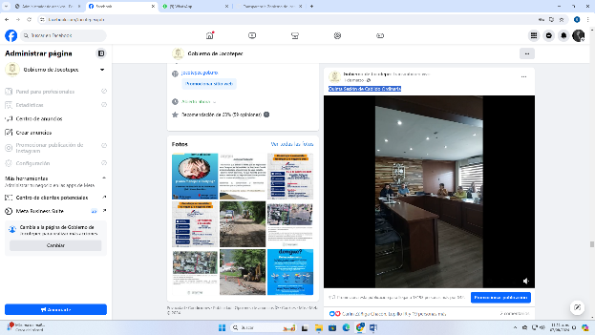***MES DE MARZO DE 2024***

* ***01 DE MARZO***

Quinta Sesión de Cabildo Ordinaria.

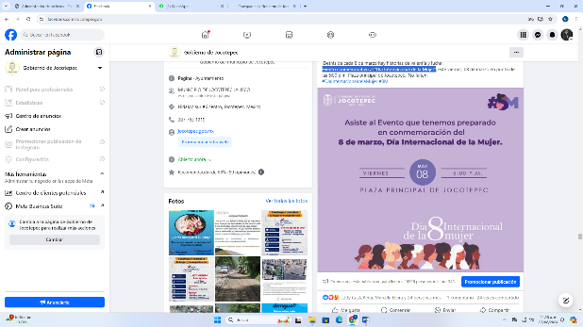

* ***06 DE MARZO***

Evento conmemorativo al “Día Internacional de la Mujer”.

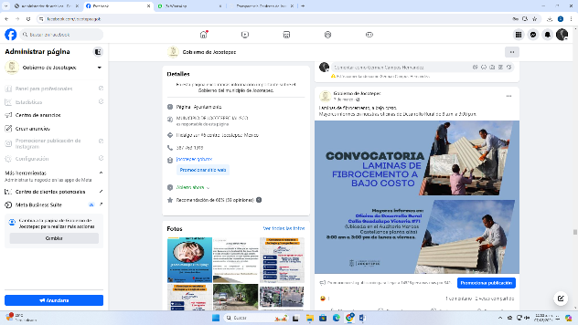

* ***07 DE MARZO***

Láminas de fibrocemento, a bajo costo.

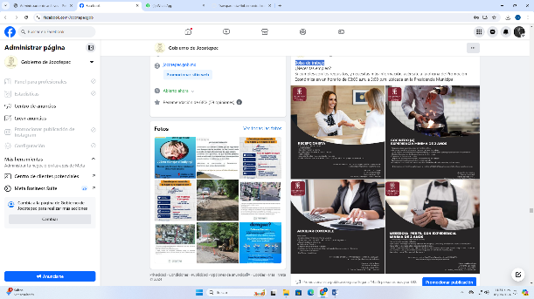

* ***08 DE MARZO***

Bolsa de trabajo.

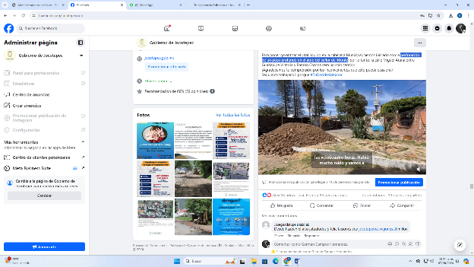

* ***09 DE MARZO***

Perforación de un pozo profundo en el atrio del señor del Monte.

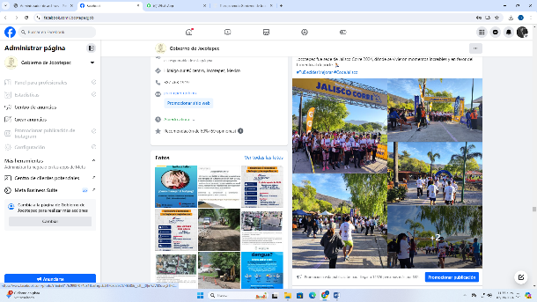

* ***10 DE MARZO***

¡Así se vivió [#JaliscoCorre](https://www.facebook.com/hashtag/jaliscocorre?__eep__=6&__cft__%5b0%5d=AZVf85Jcnj2TPCbqeUwlCcfUd15ZjzaqOFHz87wKH8pex_MO7Ro8zzsgZ8jX4X_eE9AwbQU9ds5JsumBm__YnzCzP3tASIHhg-XcauWlRdG-qhOfu2rwymnAB0r16E7Gwkc_7Fjw8TW150RJ4uXMPHFTGNad9AjFn5XJDWJ3mYhHSUK5mjDe4rOYcsAA4bex8LjPLTa5OYjyg2-lDCS-Rxjc&__tn__=*NK-R)!

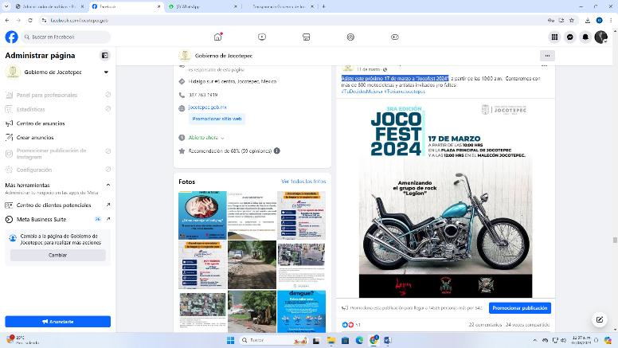

* ***11 DE MARZO***

Asiste este próximo 17 de marzo a “Jocofest 2024”.

* 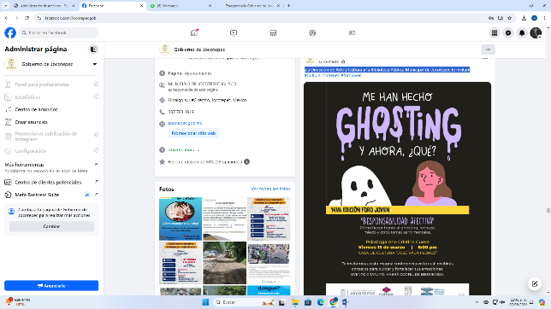***12 DE MARZO***

¡La Dirección de Arte y Cultura y la [Biblioteca Pública Municipal de Jocotepec](https://www.facebook.com/bibliotecajocotepec?__cft__%5b0%5d=AZW0ZV6m8RmuDHdgiH6BgTmfb9ARwzlImd4PdH3LioLVSnXfHgg1zqaL66iIHHHpWZDY1LgTkkABzgxTmlJ5h9G0wYcNbJi2MEN6zV5upQYi_zOA3FB9b4956nI1rLug07vFUMcXbeWrKwIvzsTik480FNHe2CrtMgOJQ-3j0EovjmG-LhnFFj_-P2GqdaB9Ek70ysWvkyXtPSscMd6zAiibWnJLaIwLEKzWMRaVJgCIPcmGvCOmj-YrPzS3YneNAnk&__tn__=-%5dK-R)

te invitan!

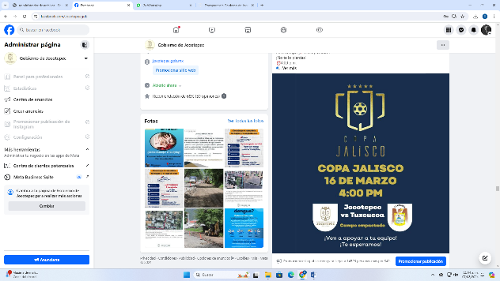

* ***14 DE MARZO***

¡Sábado de fútbol y de [#CopaJalisco](https://www.facebook.com/hashtag/copajalisco?__eep__=6&__cft__%5b0%5d=AZXpZWXVNKwGp1vlblCKTcZqXsCj8Fn1NVXq_EXLDvRIonvyAy5muKrZEgmGnAFMUYn_h7O7ZIAfSTx6bxqaUI1kswwjNx8IMPCzO23IlgaarDSLoPASjQTjdEIsoOg5dQFm0_U2_Fc3z76_2jUDTcb_K3BPsHyF35UUJyIw0F3Ij_5PEK5hFwLmZ9cVLMUe9m0l8CIucaXBaYfjVNjkRAzN&__tn__=*NK-R)!

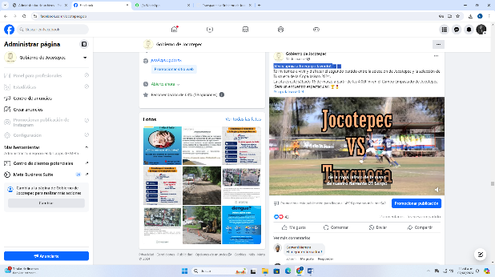

* ***15 DE MARZO***

¡Ven y apoya a tu equipo favorito! ⚽️🥅

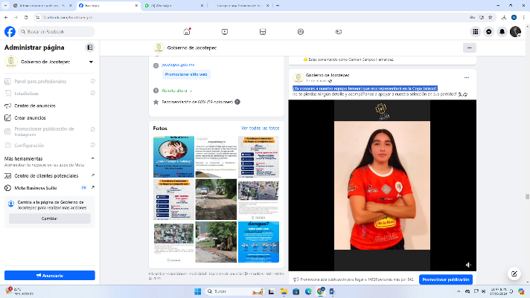

* ***17 DE MARZO***

¿Ya conoces a nuestro equipo femenil que nos representará en la Copa Jalisco?

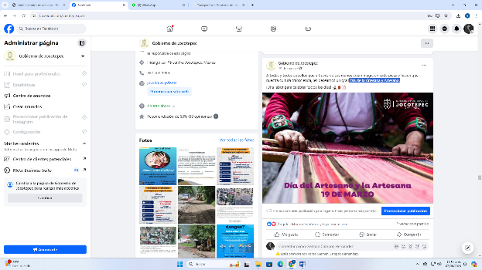

* ***19 DE MARZO***

Día de la Artesana y Artesano.

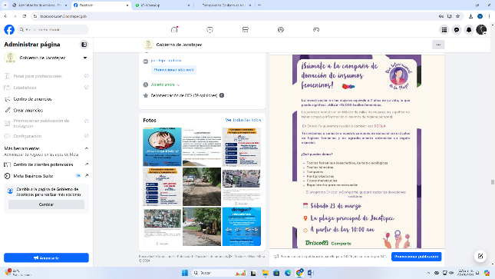

* ***20 DE MARZO***

¡Súmate a la campaña de donación de insumos femeninos!

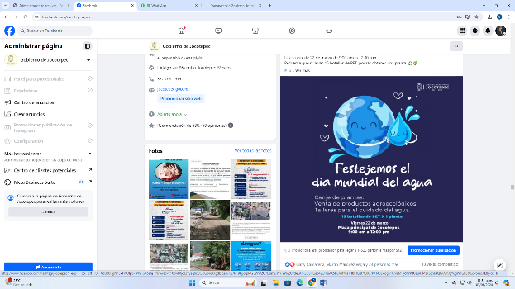

* ***21 DE MARZO***

En conmemoración del [#DíaMundialDelAgua](https://www.facebook.com/hashtag/d%C3%ADamundialdelagua?__eep__=6&__cft__%5b0%5d=AZU00HgNnuxTVfOlp6-_PWiRv45ehj_vNr6ws5PkhXbwLXjcB2Vyaq0cOGNGbvcRXgdBIqaFvrvEfN19PgcvpPAY3WW2O7DbmZIWYIYWcZUydeEATREO3HQe64ZOlKuAX5BuAhlY6a7_I8F1LxB7fDXZrPKT48DcogTnK7v9MHy5WPdUEu47Mz7LonK4Q6AMhJgYugW7GPutVLqPoWqAE8y-&__tn__=*NK-R), te invitamos a las diferentes

actividades que se llevaran a cabo en la plaza principal de [#Jocotepec](https://www.facebook.com/hashtag/jocotepec?__eep__=6&__cft__%5b0%5d=AZU00HgNnuxTVfOlp6-_PWiRv45ehj_vNr6ws5PkhXbwLXjcB2Vyaq0cOGNGbvcRXgdBIqaFvrvEfN19PgcvpPAY3WW2O7DbmZIWYIYWcZUydeEATREO3HQe64ZOlKuAX5BuAhlY6a7_I8F1LxB7fDXZrPKT48DcogTnK7v9MHy5WPdUEu47Mz7LonK4Q6AMhJgYugW7GPutVLqPoWqAE8y-&__tn__=*NK-R).

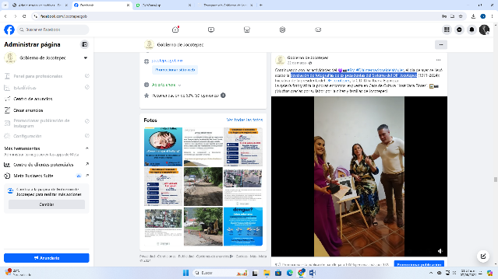

* ***22 DE MARZO***

Develación de fotografías de ex presidentas del Sistema del DIF Jocotepec.

* 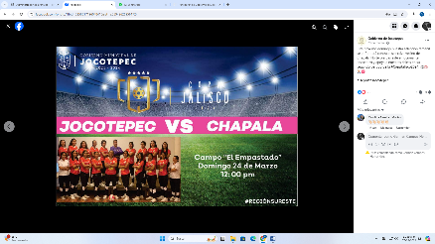***23 DE MARZO***

Este próximo domingo nuestra selección femenil se enfrentará contra

el selectivo vecino de Chapala.

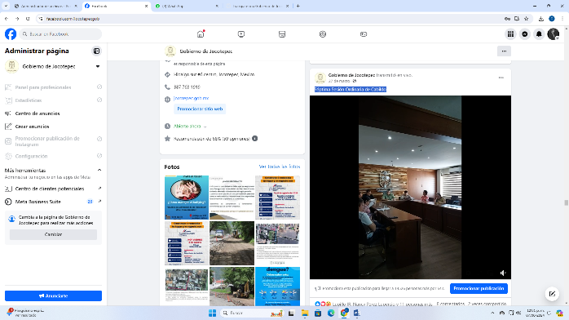

* ***27 DE MARZO***

Séptima Sesión Ordinaria de Cabildo.

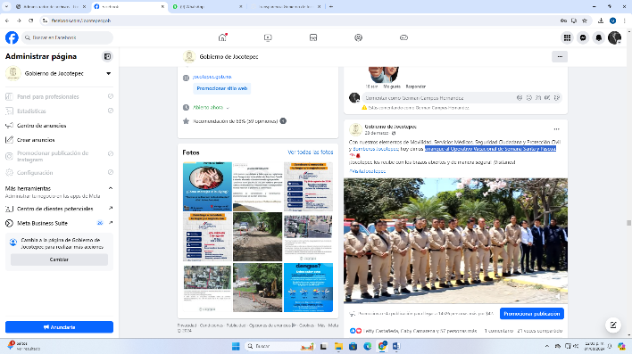

* ***28 DE MARZO***

Arranque al Operativo Vacacional de Semana Santa y Pascua.

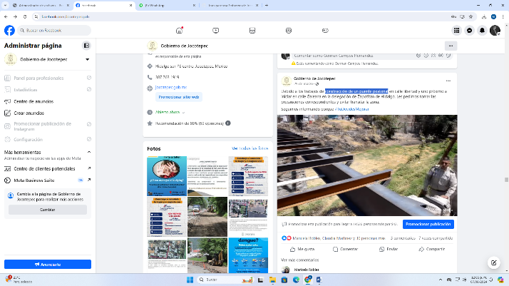

* ***29 DE MARZO***

Construcción de un puente peatonal.

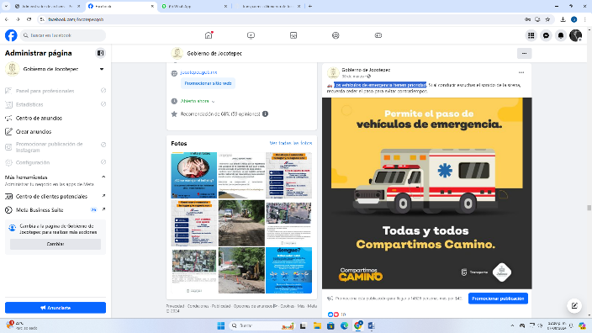

* ***30 DE MARZO***

Los vehículos de emergencia tienen prioridad.

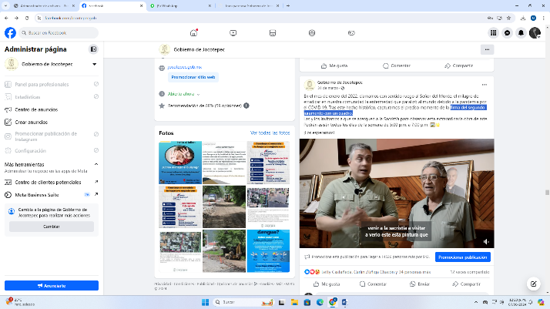

* ***31 DE MARZO***

***Firma del segundo juramento con un cuadro.***